*******FUNDACION CATALINA DE MARÍA***

***LICEO SAGRADO CORAZÓN- COPIAPÓ***

***71AÑOS, 1949 – 2020***

**UNIDAD 0, BIOLOGÍA, 8VO BÁSICO**

**APARATO REPRODUCTOR FEMENINO**

**Qué es la reproducción?**

La reproducción es el proceso por el cual los organismos generan más organismos de su tipo. Pero, si bien el aparato reproductor es esencial para mantener viva a una especie, a diferencia de otros sistemas del cuerpo, no es esencial para mantener vivo a un individuo.

En el proceso de reproducción humana, participan dos tipos de células sexuales, o **gametos**. El gameto masculino, o espermatozoide, y el gameto femenino, u ovocito, se unen en el sistema reproductor femenino. Cuando un espermatozoide fertiliza (se une) a un ovocito, este ovocito fertilizado recibe el nombre de **cigoto**. El cigoto atraviesa un proceso en el que se convierte en embrión y se desarrolla hasta ser un feto.

Para la reproducción, se necesita tanto del [aparato reproductor masculino](https://kidshealth.org/es/teens/male-repro-esp.html) como del aparato reproductor femenino.

Los seres humanos, al igual que otros organismos, pasan algunas de sus características a la siguiente generación. Lo hacemos a través de nuestros [genes](https://kidshealth.org/es/teens/genes-genetic-disorders-esp.html), los transmisores especiales de rasgos humanos. Los genes que los padres transmiten son los que hacen que esos niños se parezcan a otras personas de la familia, pero también que cada niño sea único. Estos genes provienen del espermatozoide masculino y del óvulo femenino.

**ESTRUCTURA Y FUNCION DEL APARATO REPRODUCTOR FEMENINO**

La parte externa de los órganos reproductores femeninos se denomina **vulva**, que significa "cubierta". La vulva, que está ubicada entre las piernas, cubre la abertura que conduce a la vagina y a otros órganos reproductores ubicados dentro del cuerpo.

La zona carnosa ubicada justo por encima de la parte superior de la abertura vaginal recibe el nombre de monte de Venus. La abertura vaginal está rodeada por dos pares de pliegues de piel llamados **labios**. El **clítoris**, un pequeño órgano sensorial, está ubicado hacia la parte delantera de la vulva, donde se unen los pliegues de los labios. Entre los labios, hay aberturas hacia la **uretra** (el canal que transporta la orina desde la vejiga hacia la parte externa del cuerpo) y la vagina. Cuando una niña alcanza la madurez sexual, los labios externos y el monte de Venus se cubren con vello púbico.

Los órganos reproductores internos de la mujer son la vagina, el útero, las trompas de Falopio y los ovarios.

La **vagina** es un tubo muscular hueco que se extiende desde la abertura vaginal hasta el útero. Como posee paredes musculares, la vagina se puede expandir y contraer. Esta capacidad de ensancharse o estrecharse permite que la vagina pueda albergar algo tan delgado como un tampón o tan ancho como un bebé. Las paredes musculares de la vagina están recubiertas por membranas mucosas, que la mantienen húmeda y protegida.

La vagina cumple tres funciones:

1. Es el lugar de la unión sexual.
2. Es el camino (canal de parto) a través del cual un bebé abandona el cuerpo de la mujer durante el alumbramiento.
3. Es la vía a través de la cual se elimina la sangre menstrual durante los [períodos](https://kidshealth.org/es/teens/menstruation-esp.html).

La abertura de la vagina está parcialmente cubierta por un trozo delgado de tejido similar a la piel, que recibe el nombre de **himen**. El himen suele ser diferente de una mujer a otra. En la mayoría de las mujeres, el himen se estira o rasga después de la primera experiencia sexual y es posible que sangre un poco (esto suele provocar algo de dolor o puede resultar indoloro). No obstante, en algunas mujeres que han tenido relaciones sexuales, el himen no sufre grandes modificaciones. Y en algunas mujeres, el himen ya está estirado incluso antes de que comiencen a tener relaciones sexuales.

La vagina se conecta al **útero** en el **cuello del útero**. El cuello del útero tiene paredes fuertes y gruesas. La abertura del cuello del útero es muy pequeña (no es más ancha que una pajilla), razón por la cual un tampón no puede quedar nunca dentro del cuerpo de una mujer. Durante el parto, el cuello del útero se puede expandir para permitir el paso del bebé.

El útero tiene forma de pera invertida, con un recubrimiento grueso y paredes musculares; de hecho, el útero posee algunos de los músculos más fuertes del cuerpo de la mujer. Estos músculos son capaces de expandirse y contraerse para albergar al feto en crecimiento y después ayudan a empujar al bebé hacia afuera durante el parto. Cuando una mujer no está embarazada, el útero mide tan solo unas 3 pulgadas (7,5 centímetros) de largo y 2 pulgadas (5 centímetros) de ancho.

En las esquinas superiores del útero, las **trompas de Falopio** **u oviductos** conectan el útero con los ovarios. Los **ovarios** son dos órganos con forma de óvalo ubicados en la parte superior derecha e izquierda del útero. Producen, almacenan y liberan ovocitos hacia las trompas de Falopio en un proceso denominado "ovulación.

Existen dos trompas de Falopio, cada una de ellas unida a un lado del útero. Dentro de cada tubo hay un pequeñísimo canal, del ancho de una aguja de coser. En el extremo opuesto de cada trompa de Falopio, hay una zona de bordes irregulares que tiene el aspecto de un embudo. Esta zona de bordes irregulares envuelve al ovario, pero no se conecta totalmente con él. Cuando un óvulo sale de un ovario, entra en la trompa de Falopio. Una vez que el óvulo se encuentra en la trompa de Falopio, los diminutos pelos del revestimiento del tubo lo empujan hacia el útero a través del estrecho pasaje.

Los ovarios también forman parte del sistema endocrino, porque producen las hormonas sexuales femeninas, como el estrógeno y la progesterona.

**¿Cómo funciona el aparato reproductor femenino?**

El aparato reproductor femenino permite que una mujer:

* produzca ovocitos
* tenga relaciones sexuales
* proteja y nutra al óvulo fertilizado hasta que se desarrolle completamente
* hasta el momento del parto.

La reproducción sexual no sería posible sin las **gónadas**. En la mujer, las gónadas son los ovarios, que producen los gametos femeninos (ovocitos). Las gónadas masculinas producen gametos masculinos (espermatozoides).

Cuando una mujer nace, sus ovarios contienen cientos de miles de ovocitos, que permanecen inactivos hasta que comienza la [pubertad](https://kidshealth.org/es/teens/puberty-esp.html) . En la pubertad, la glándula pituitaria (ubicada en la parte central del [cerebro](https://kidshealth.org/es/teens/brain-nervous-system-esp.html)), comienza a generar hormonas que estimulan a los ovarios para producir hormonas sexuales femeninas, incluido el estrógeno. La secreción de estas hormonas hace que una niña se desarrolle y se transforme en una mujer sexualmente madura.

Hacia el final de la pubertad, las niñas comienzan a liberar ovocitos como parte de un período mensual denominado "ciclo menstrual". Aproximadamente una vez al mes, durante la ovulación, un ovario envía un diminuto ovocito hacia una de las trompas de Falopio.

A menos que el óvulo sea fertilizado por un espermatozoide mientras se encuentra en la trompa de Falopio, se secará y abandonará el cuerpo aproximadamente dos semanas más tarde a través del útero. Esto es lo que se denomina "menstruación". La sangre y los tejidos del revestimiento interno del útero se combinan para conformar el flujo menstrual, que en la mayoría de las muchachas dura de 3 a 5 días. El primer período de una niña se denomina **menarquia**.

ACTIVIDADES, apoyándose en el video, Viviendo la adolescencia, esta guía u otras fuentes de información, desarrolle las siguientes preguntas,

|  |  |
| --- | --- |
| MES:  **MARZO – ABRIL** | FECHA DE ENTEGA:  Hasta el 09 de Abril |

**Sí tienes consultas, NO DUDES en contactarte al correo de tu profesora.**

**Profesora Rosa Goic Cortes, Correo: r.goic@liceosagradocorazon.cl, para 8vo B**

**Profesora Iris Henríquez, Correo: i.henriquez@liceosagradocorazon.cl, para 8 vo A**

1. Rotule el esquema del aparato reproductor femenino y complete la tabla.

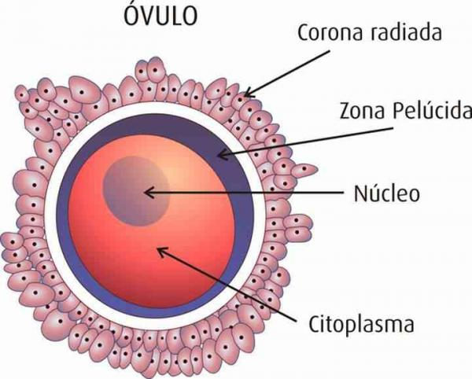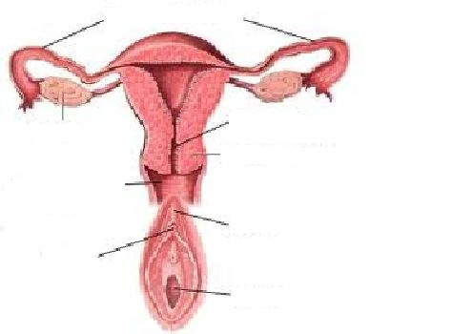

|  |  |  |  |
| --- | --- | --- | --- |
| **NUMERO** | **NOMBRE** | **ESTRUCTURA** | **FUNCION** |
| 1 | HIMEN |  |  |
| 2 | CLITORIS |  |  |
| 3 | VULVA |  |  |
| 4 | VAGINA |  |  |
| 5 | UTERO |  |  |
| 6 | OVARIO |  |  |
| 7 | OVIDUCTO |  |  |

1. Realice un esquema que indique las partes interna y externas del aparato reproductor femenino.